Рефлексивный анализ динамики развития детей психологической службы.

Работа педагога-психолога в 2023-2024 учебном году осуществлялась в соответствии с требованиями ФГОС, годовым планом учреждения, годовым планом педагога-психолога.
В 2023 - 2024 учебном году была поставлена следующая цель:
- Создание условий для обеспечения полноценного психического и личностного развития воспитанников ДОУ в процессе их воспитания, образования и социализации (с ориентацией на возрастные нормы);
- Содействие администрации и педагогическому коллективу ДОУ в создании социальной ситуации развития, соответствующей индивидуальности детей и обеспечивающей психологические условия для охраны психологического и психического здоровья детей, их родителей педагогических работников и других участников образовательного процесса.
Задачи:
- предупреждение возникновения проблем развития ребенка; адаптация ребенка к жизни в ДОУ;
- определение причин нарушения личностного и познавательного развития;
- повышение психолого-педагогической компетентности воспитанников, родителей, педагогов.
Направление работы:
- коррекционно – развивающая работа (направленная на преодоление трудностей);
- психодиагностика (исследование развития когнитивных процессов детей всех возрастных групп, скрининг по возрасту);
- психопрофилактика (сопровождение адаптационного периода, оптимизация педагогического общения);
- психологическое просвещение (помощь родителям, педагогам в решении трудностей воспитания, обучении и развития).

Анализ результатов работы за отчетный период показал, что намеченные цель и задачи, согласно годовому плану, были больше степени реализованы.
За отчетный период был проведен мониторинг развития детей (скрининговые и углубленные диагностики по возрасту и запросу, в соответствии с базовым компонентом деятельности педагога – психолога).
Психологическое сопровождение процесса адаптации детей раннего и дошкольного возраста.
С целью профилактики появления дезадаптации у вновь прибывших воспитанников в период с сентября по ноябрь 2023-2024 учебного года была организованна работа:
1. Консультирование администрации, воспитателей и родителей по общим закономерностям процесса адаптации детей к условиям детского сада;
2. Анкетирование родителей и заполнение адаптационных листов, с целью определения факторов риска для прогноза тяжести протекания процесса адаптации.
3. Проведение игровых занятий по профилактике дезадаптации к ДОУ.
Результаты изучения процесса адаптации детей.
№ группы | Кол-во принятых детей | Фактические показатели адаптации |  |  | Прогноз адаптации и результат анализа адаптационных листов и бесед родителей
 |  | Л | С | Т | Л | С | Т
1 Младшая группа | 26 | 6 | 20 | 0 | 5 | 21 | 0
Итого | 26 | 23% | 77% | 0%

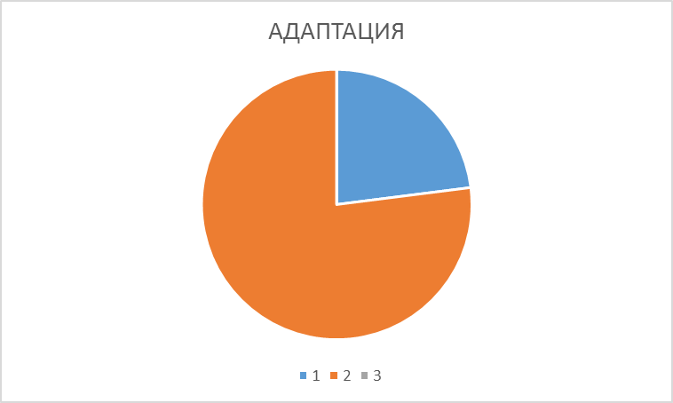

Основной причинной усложнения адаптационного периода воспитанников является биологический и социальный фактор развития:
- Снижение аппетита, так как рацион питания ДОУ отличался от привычного домашнего.
- На обеденный сон имело влияние заболеваемость и неготовность родителей оставлять спать в ДОУ, так как у детей были выработанные привычки дополнительного воздействия при засыпании.
- Аффективная привязанность к взрослому.
В период адаптации к дошкольному учреждению проводилась групповая коррекционно - развивающая работа с детьми младшей группы по программе А.С. Роньжиной « Занятия психолога с детьми 2-4 лет в период адаптации к школьному учреждению» с целью преодоления стрессовых состояний у детей раннего возраста в период адаптации к детскому саду. Занятия проводились 2 раза в неделю по 10-15 минут в условиях группы. В результате данной работы воспитанники совершенствовали коммуникативные, игровые и двигательные навыки, развивали познавательные процессы.

Анализ анкетирования родителей воспитанников поступающих в ДОУ в 2023-2024 учебном году.
Анализ анкеты для родителей «Готов ли Ваш ребенок к поступлению в детский сад?» показал, что
№ вопроса | Ответ А | Ответ Б | Ответ В | Ответ Г
1 | 100%
2 |  | 93% |  | 7%
3 | 100%
4 | 93% | 7%
5 | 23% | 77%
6 | 100%
7 |  | 100%
8 | 100%
9 | 100%
10 | 100%
11 | 100%
12 | 100%
13 | 14% | 86%
14 | 7% | 93%

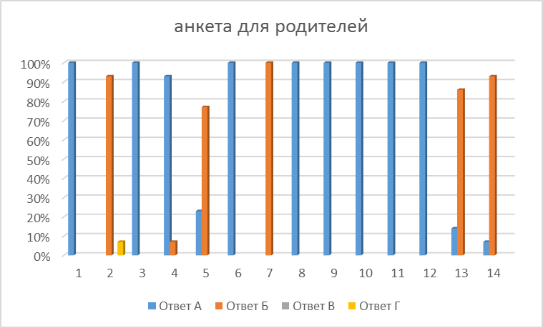

ВЫВОД: По мнению родителей дети готовы к поступлению в ДОУ.У их сформированны первичные навыки самообслужвания, умение обращаться с игрушкам, вступать в контакт со взрослыми и сверстниками.

Диагностическое направление.
За отчетный период была проведена диагностическая работа с детьми:
- скрининг по возрасту;
- углубленная для ПМПК;
- личностных особенностей по запросу родителей и воспитателей;
- диагностика степени адаптации детей к условиям ДОУ.
- с педагогами диагностика выгорания.
Скрининговая программа включила оценку развития когнитивных процессов воспитанников: мышление, внимание, память, речь; моторное развитие. Диагностика готовности к школе включает в себя Филипинский тест, методика готовности к школе Керна-Йерасика, тест Лурия.

Результаты скринингов по возрасту:
Младшая группа №2- 34 ребенка
Соответствует возрасту – 10 (29%)
Сниженно не значительно – 21 (62%) в основном нарушение связной речи
Грубо нарушено – 3 (9%)

Актуальный уровень развития когнитивных процессов у 21 воспитанника приближен возрастной норме, с незначительными нарушениями связной речь.
Актуальный уровень развития когнитивных процессов у 3х воспитанников не соответствует возрастной норме, основной причинной является медико -биологический фактор развития.

Средняя группа №3 – 33 ребенка
Соответствует возрасту – 10 (30%)
Сниженно не значительно – 21 (64%) в основном нарушение речи
Грубо нарушено – 2 (6%)

Актуальный уровень развития когнитивных процессов у 10 воспитанника приближен возрастной норме.
Актуальный уровень развития когнитивных процессов у 21 воспитанника снижен на фоне парциальной несформированности вербального компонента ВПФ.
Актуальный уровень развития когнитивных процессов у 2х воспитанников не соответствует возрастной норме, основной причинной является медико -биологический фактор развития.

старшая группа №4 – 35 детей
Соответствует возрасту – 14 (40%)
Сниженно не значительно – 21 (60%) в основном нарушение речи
Грубо нарушено – 0 (0%)

Актуальный уровень развития когнитивных процессов у 14 воспитанника приближен возрастной норме.
Актуальный уровень развития когнитивных процессов у 21 воспитанника снижен на фоне парциальной несформированности вербального компонента ВПФ.

подготовительная группа №5 – 37 детей
Соответствует возрасту – 29(82%)
Сниженно не значительно – 7 (16%) в основном нарушение речи
Грубо нарушено – 1 (2%)

Актуальный уровень развития когнитивных процессов у 39 воспитанника приближен возрастной норме.
Актуальный уровень развития когнитивных процессов у 7 воспитанника снижен на фоне парциальной несформированности вербального компонента ВПФ.
Актуальный уровень развития когнитивных процессов у 1 воспитанников не соответствует возрастной норме. Направлен на ПМПК.

Логопедическаяподготавительная группа №6 – 23 детей
Соответствует возрасту – 22(95%)
Сниженно не значительно – 1 (5%) в основном нарушение речи
Грубо нарушено – 0 (0%)

Актуальный уровень развития когнитивных процессов у 16 воспитанника приближен возрастной норме.
Актуальный уровень развития когнитивных процессов у 1 воспитанника не соответствует возрастной норме, основной причинной является медико -биологический фактор развития.

Готовность к школьному обучению – 39 детей
Высокий уровень – 22(56%)
Средний уровень – 16 (41%)
Низкий уровень – 1 (5%)

39 ребенка готовы и психологически зрелы к систематическому школьному обучению. 22 (56%) – высокая школьная зрелость, 16 детей (41%) – средне – зрелые. Условно не зрелые и не готовы к систематическому школьному обучению 1 ребенок (5%) в связи с медико -биологический фактор развития.
Сводная таблица результатов скринингов.

Возрастная группа | Кол-во обследуемых детей | Количество детей, ВПФ которых соответствует возрастной норме по всем показателям | Количество детей, ВПФ которых не соответствует возрастной норме
Возрастная группа | Кол-во обследуемых детей |  | Частичное несоответствие | Полное несоответствие.
Младшая | 34 | 10 | 21 | 3
Средняя | 33 | 10 | 21 | 2
Средняя | 35 | 14 | 21 | 0
старшая | 47 | 39 | 7 | 1
Лого - старшая | 26 | 0 | 26 | 0
Лого-подготов | 17 | 16 | 1 | 0
Итого: | 192 | 80 (41%) | 97 (50%) | 6 (3%)

На конец учебного года 8 воспитанников сохраняется устойчивая сниженная творческая инициатива, которые проявляются в частой смене сюжетной линии, а также смене ролей.
У 3 воспитанников периодически возникают трудности в развертывании сюжетной линии и принятия на себя роли.
7 воспитанников стремятся к созданию предметной обстановке «под замысел», однако возникают трудности формулировании мыслей в диалоговую речь.
16 воспитанников демонстрируют возрастную норму, разыгрывают и удерживают сюжетную линию, замысел развертывается в том числе в диалоговой речи.
У 1 воспитанника возникают трудности во включение в самостоятельное выполнение задания.
У 8 воспитанников волевое усилие выражено в изменении цели в процессе работы, но с фиксацией на конечный результат.
Так же у 2 воспитанников волевое усилие проявляет в работе с ограниченным материалом, при этом результат удовлетворяет любой.
9 воспитанников стремятся работать в соответствии с целью, однако возникают трудности в удержании самой цели во время работы, при этом демонстрируют стремление достичь хорошего качества самой работы.
14 воспитанников подготовительной группы демонстрируют конкретное намерение, целеполагание, могут самостоятельно подбирать материалы для творческой реализации проектов.
У 4 воспитанников выявлено намеренное привлечение определённого сверстника к совместной деятельности с опорой на предмет и одновременным кратким словесным пояснением замысла, что говорит об ограниченности словарного активного словаря и применения его в диалоговой речи.
У 3 воспитанников выявлены еще проявление избирательности в выборе партнера, при инициации к взаимодействию используют простые фразы, что свидетельствует об ограниченности диалоговой речи.
5 воспитанников умеют организовать действия с 2-3 сверстниками, однако возникают трудности в удержании слаженного взаимодействия.
18 воспитанников коммуникативное взаимодействие в пределах условной возрастной нормы.
Познавательная инициатива у 4 воспитанников имеет средний уровень, что проявляется в задавании конкретных вопросов о предметах, используя простые предложения, при этом отсутствует стремление к анализу полученной информации.
5 воспитанников так же наблюдаются ограничение в формулировании вопросов, однако присевает формулирование простых предложений для установления взаимосвязей новых и ранее полученных знаний.
6 воспитанников демонстрируют стремление к рассуждению при ограниченном активном словаре.
17 воспитанников проявляют активный интерес к познанию нового в окружающем мире, используя распространенные фразы, тем самым расширяют активный словарь.
У 4 воспитанников выявлен осознанное дифференцирование действий, при этом ограниченный интерес к видам физических упражнений, что свидетельствует о низком уровне двигательной инициативы.
7 воспитанников демонстрируют стремление к освоению новых типов движений подражая взрослому при этом физическая активности не носит результативный характер.
У 9 воспитанников выявлена не постоянная физическая активность, носящая результативный характер, однако ограниченность связанна с физической усталостью и предпочтением других видов физических упражнений.
14 воспитанников демонстрируют устойчивый интерес к физическим упражнениям, стремятся к улучшению результатов, попутно включаясь в оценку преподавателя по выполнению заданий.

Согласно диагностики на конец учебного года был выявлен воспитанник с низким уровнем, характерным для детей 3-4 лет, инициатив как целеполагания и волевых усилий, а также с низким уровнем познавательной инициативы. Этот факт говорит об ограниченности включения в различные виды продуктивной деятельности, а также имеет влияние на построение коммуникаций с детьми и педагогами.
Согласно диагностики на начало учебного года был выявлен 1 воспитанник, у который имеет место проявление низкой творческой инициативы, а также 9 воспитанников, у которых возникли затруднения в процессе принятия на себя роли и удерживания сюжетного эпизода. Таким образом воспитанники не всегда включаются в совместную реализацию игрового замысла, в связи с ограничением воображения, замещение предметами коммуникативные взаимодействия с одногрупниками, что влияет на дальнейшее развитие познавательной активности и обучение. Данные воспитанники требуют особого внимания со стороны педагогического состава.
При этом 19 воспитанников имеют творческую высокий уровень в пределах возрастной нормы творческую инициативу.
Так же 3 воспитанников стремятся использовать развернутые фразы в игровой и познавательной деятельности.
У 1 воспитанника старшей группы проявляется низкий уровень инициативы как целеполагания и волевого усилия, что является показателем незавершенности действий в продективной деятельности, снижении познавательной активности и коммуникации.
У 6 воспитанников выявлены недосформированность волевого усилия, что проявляется в при отсутствии интереса к деятельности, при этом трансформируется задание в собственную реализацию задуманного.
Возрастную норму сформированности целеполагания демонстрируют 23 воспитанников.
2 воспитанника стремятся конкретизировать цель и удерживать ее.
Изредка проявляется у 6 воспитанников стремление занимать позицию наблюдателя, присоединяться к игровой деятельности других детей, но при этом нет стремления быть понятым другими.
24 воспитанников проявляет интерес к взаимодействию со сверстником через поддержание диалога в игровой деятельности, что является условной возрастной нормой.
1 воспитанник проявляет низкий уровень познавательной активности, что выражается в манипуляции предметами и многократными повторениями одних и тех же действий.
У одного воспитанника проявляется стремление к взаимопониманию, формулированию цели.
У 1 воспитанников демонстрируют редко манипуляции с предметами со стремлением обнаружить новые возможности, однако не всегда доводя начатое до конца.
5 воспитанников демонстрируют познавательный интерес через формулирование простых вопросов, стремятся осваивать собственные сюжетные линии, темы для рисования и конструирования, однако интерес не постоянный.
24 воспитанников активно включены в исследовательскую работу, стремятся узнать новое о предметах с помощью вопросов о свойствах и применениях конкретных вещей и явлений, что свидетельствует об условной возрастной норме.
У одного воспитанника познавательная активность имеет высокий уровень, которая проявляется в вопросах о явлениях и признаках предметов окружающего мира.
У 1 воспитанника двигательная инициатива проявляется в виде различных типов движений, однако повышенный эмоциональный фон влияет на правильности выполнения, тем самым снижая волевое усилие.
6 воспитанников активно включаются в уже конкретизируемые виды физических упражнений, стремясь подражать взрослым, однако не всегда следуют рекомендациям педагога и проявляют интерес.
24 воспитанников показывают активное включение в физические упражнения, уточняя правильность выполнения, стремятся улучшить свои результаты.
У одного воспитанника двигательная инициатива имеет высокий уровень, который проявляется в специфических навыках справляться через волевое усилие с физическими нагрузками.

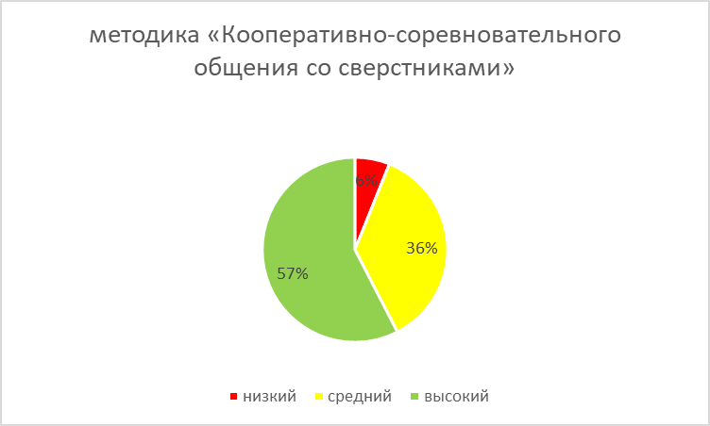
На конец учебного года 6% воспитанников имеют низкий уровень эмоционального восприятия, что проявляются в трудности распознавания эмоций сверстников, диалоговая речь ограниченна простыми фразами, в игровой деятельности манипулятивной игрой с предметами заменителями без проявления инициативы вступать в диалог со сверстниками.
36% воспитанников имеют средний уровень эмоционального восприятия окружающих. Расширенные знания об эмоциональных проявлениях у сверстников, позволяют активно вступать в диалоги, в том числе проявлять инициативу в игровой деятельности.
57% воспитанников имеют высокий уровень эмоционального восприятия окружающих, различают эмоцинальные реакции сверстников, активно ступают в контакт с ними, проявляя собственный диапазон как эмоциональный, так и коммуникативный.

По методике «Коммуникативные способности» на конец учебного года были выявлены 4% воспитанников с низким уровнем представлений о социально приемлемых действиях в ситуациях.
42% воспитанника имеют средний уровень коммуникации с другими детьми, У воспитанников сохраняется трудности в принятии решения собственного выбора социальной роли.
54% воспитанников имеют высокий уровень социально-коммуникативных навыков. Они активно вступают в диалоговые отношения со сверстниками, применяя полученные ранее знания социальных норм. Эти воспитанники проявляют инициативу в продуктивной и исследовательской деятельности, развивая волевые навыки для дальнейшего обучения.

Диагностика по методике «Рукавичка» Г. А. Цекерман на конец учебного года показал, что 9% воспитанников старшего дошкольного возраста имеют низкий уровень коммуникативных навыков, который проявляется в при взаимодействии друг с другом. Дети не пытаются договориться, каждый настаивает на своем.
У 46% воспитанников старшего дошкольного возраста выявлен средний уровень умения взаимодействовать в паре. Воспитанники вступали в диалог, стремились к достижению общей цели, однако возникли трудности и расхождения при реализации творческого замысла.
44% воспитанников демонстрируют высокий уровень коммуникативных навыков. Воспитанники активно вступают в обсуждения, удерживают и реализовывают задуманный замысел.

Количество воспитанников, получивших различные виды психологической помощи по проблемам:
проблема | диагностика | Коррекционно – развивающая работа | Консультационная работа
Адаптация в группе | 34 |  | 20
Проблема в развитии | 10 | 10 | 10 род
Проблемы в эмоционально-волевой сфере (тревожность, страхи, агрессивность и др) | 5 | 2 | 5 семей;  3 воспитателя
Проблемы поведения |  |  | 3
Готовность к школе | 39 | 2 | 3
Эмоциональное выгорание |  |  | 0

Консультационное направление.

За прошедший период были проведены консультации, как для родителей, так и для сотрудников ДОУ.
Процессе консультирования проходи в два этапа:
- первичное консультирование – во время, которого собираются основные данные, уточняется запрос;
- повторное консультирование – для получения более объективной информации с помощью диагностических методов, определение плана дальнейшей работы по проблемам , кроме того, респондентам, обращающимся с вопросами детско-родительских отношений, предлагались рекомендации по особенностям взаимодействия с ребенком и способам преодоления трудностей.
Повторное консультации, в некоторых случаях, не ограничивались отдельным приемом, а носили системный характер, в этом случае во время беседы обсуждалась динамика работы с ребенком, и уточнялись рекомендации.
В связи с тем, что основной контингент – это родители детей дошкольного возраста и педагоги ДОУ, большинство запросов были связаны с вопросами адаптации к условиям детского сада, детско - родтельских отношений, детских капризов и нормативного развития ребенка, психолого – педагогической готовности к школе.
В процессе консультирования решались следующие задачи:
- прояснение и уточнение запроса;
- сбор анамнеза для установления возможных причин нарушений различного генеза;
- диагностика нарушения поведения;
- рекомендации родителям и педагогам по вопросам воспитания и коррекции нарушений;
- составление плана дальнейшей работы по запросу.
Вывод:
В целом можно считать, что проведенная за истекший период консультативная работа была достаточно эффективной и позволяла решать многие необходимые задачи консультативной деятельности.

